3D-Modell des Schulgebäudes

Cyrilometodějská církevní základní škola
Lerchova 65, Brno

Einführung 3
Annotation 3
Zielsetzungen 3
Verwendete Technologie 3
Organisation 3
Methodik, Verfahren 4
Modellierung in SketchUp 4
Dachkonstruktion auf dem resultierenden Grundriss 5
Fassadenprofil-Lösung - Gesimse, Unebenheiten, Attiken, Schächte (Push/Pull) 7
Drucken eines 3D-Modells des Schulgebäudes / Prototyp eines Schulgebäudes 8
Verfahren 8
Foto 9
Zielmodell des Schulgebäudes 13
Verfahren 13
Foto 14
Probleme mit dem 3D-Drucker 17
Foto 18
Fazit und Beitrag des Projekts 19

Einführung

Annotation
Der Ziel des Projekts ist, dass die Schüler:innen neue digitale Technologien kennenlernen, z. B. die Arbeit mit einem 3D-Drucker. Darüber hinaus sollten sie die Möglichkeit erhalten, mit Grafikprogrammen für die 3D-Objektmodellierung zu arbeiten, was zur Stärkung ihrer digitalen Kompetenz führen und die Entwicklung ihres rechnerischen Denkens unterstützen sollte. Die Schüler:innen arbeiten auch in Teams zusammen und arbeiten gemeinsam an festgelegten Zielen. Sie werden in die Technik, neue Programme und deren Funktionen eingeführt. Sie prüfen verschiedene Arbeitsverfahren, erstellen Teilprodukte und beraten sich mit dem/der Lehrer:in. Sie lösen Probleme, die auf dem Weg zum Ziel auftauchen, schlagen verschiedene Lösungen vor, setzen Verfahren um und bewerten den Erfolg der Fortschritte auf dem Weg zum Ziel.

Zielsetzungen
- Ein möglichst realistisches 3D-Modell des Schulgebäudes in dem gewählten Grafikprogramm erstellen.
- Das Modell mit einem 3D-Drucker ausdrucken.

Verwendete Technologie
- 3D-Drucker - Reality CR-10 V2 (Filamente und Werkzeuge für den 3D-Druck)
- Verwendete Grafikprogramme: Cura Ultimaker, SketchUp

Organisation
Das Projekt wurde für ausgewählte Schüler:innen der 8. und 9. Klassenstufe in den Fächern Informatik und Arbeitswelt durchgeführt. Die Schüler wurden in zwei Gruppen aufgeteilt. Die erste Gruppe arbeitete mit einem Grafikprogramm und erstellte die ersten Formen des Zielobjekts. Die zweite Gruppe machte sich mit dem 3D-Drucker vertraut und druckte die ersten Formen des Gebäudes.

Methodik, Verfahren

Modellierung in SketchUp

Unser Projekt beginnt mit einer Einführung in die Architektursoftware SketchUp, die wir ausgewählt haben, weil sie frei verfügbar ist und die Schüler:innen damit von zu Hause aus arbeiten können. Der Vorteil dieses Programms (abgesehen davon, dass es kostenlos heruntergeladen werden kann) ist, dass es einfach zu benutzen ist. Dennoch mussten beide Tutoren, die noch keine Erfahrung mit der Software hatten, diese erst erlernen.
Es war sehr zeitaufwendig, ein Modell zu erstellen, das für den Drucker druckbar ist. Man musste sich mit den Wandstärken und mit der Haftung der Wände untereinander vertraut machen, und man musste ständig überprüfen, ob die einzelnen Teile nicht nur scheinbar zusammengeklebt waren. Ein häufiger Fehler, der durch stundenlange Versuchsdrucke bestätigt wurde, war die Wahrnehmung der Dimension. Eine unangenehme Eigenschaft von Cura Ultimaker und SketchUp ist die Unfähigkeit, eine Vorschau aus allen Blickwinkeln zu erstellen. Diese Tatsache führte zu zahlreichen Fehlern bei der Anpassung des Modells.
Während des Fernstudiums erhielten die Schüler:innen die Aufgabe, sich zu Hause mit SketchUp vertraut zu machen. Während Lockerungen von Covid-Maßnahmen haben wir unsere Erfahrungen gemeinsam vor dem Computer besprochen. Das endgültige Projekt wurde nach vielen Stunden gemeinsamer Modellierung unter Leitung der Lehrer:innen erstellt. Das grundlegende SketchUp-Werkzeug ist Ziehen/Schieben, wie in der Abbildung unten dargestellt.
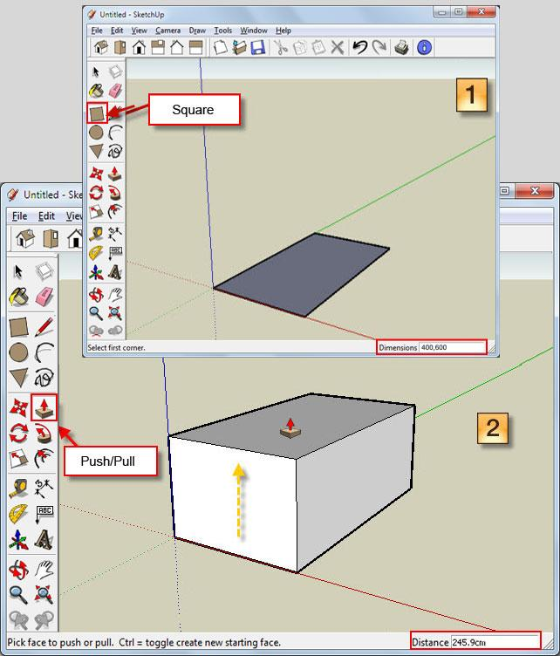
Das Werkzeug Rechteck wird verwendet, um einen Grundriss im Bereich zwischen der x- und y-Achse zu zeichnen. Diese wird dann mit dem Push/Pull-Werkzeug in die Z-Achse gezogen. Wir haben das Dach mit dem Stift-Werkzeug konstruiert, das Segmente entlang der vertikalen Achse im Raum zeichnet. Wenn die Linien zu einer bestimmten Form verbunden sind, werden die Linien geschlossen und die Dachschrägen können mit der Push/Pull-Funktion in den Raum gezogen werden. Mit Kopieren und Einfügen haben wir die Fenster nach ihren tatsächlichen Proportionen und Verhältnissen kopiert und in die Tiefe der Wand geschoben. In ähnlicher Weise werden Fensterrahmen (Fensterprofil) mit der gleichen Funktion geschaffen, nämlich dem Durchschieben. Chronologisch sind wir wie folgt vorgegangen:
Die Grundlage der Arbeit ist der Grundriss des Gebäudes in Form des Buchstabens C und das Einzeichnen in den Raum (Stift und Rechteckwerkzeug).
Die Neigung des Geländes wurde bei diesem Projekt nicht berücksichtigt.

Dachkonstruktion auf dem resultierenden Grundriss
Verwenden Sie das Stiftwerkzeug, um das Dach zu konstruieren, indem Sie die blaue Achse in die Luft richten und ein Dreieck erstellen. Ziehen Sie es mit dem Schiebe-/Ziehwerkzeug über die gesamte Länge des rechten Flügels der Schule (vom Spielplatz aus gesehen) und stoppen Sie an dem Punkt, an dem die gesamte Schule endet. Zeichnen Sie von der linken Seite der Fassade aus erneut die Dreiecksform und verwenden Sie das Werkzeug Schieben/Ziehen, um das Dach über den gesamten vorderen Block zu ziehen, wobei Sie den Teil des Dachs, den wir zuerst konstruiert haben, abschneiden/überkreuzen und so mit ihm verschmelzen.
Zeichnen Sie dann mit dem Stift-Werkzeug die einzelnen Kanten des Kontakts nach, an denen die beiden Dächer ineinander eingebettet sind. Dadurch erhalten wir eine neue benutzerdefinierte Form. Dann müssen wir noch mit der Kamera ins Innere des Dachs schauen und mit dem Radiergummi-Werkzeug den überhängenden Teil des ersten Dachs im Inneren löschen. Der letzte linke Flügel wurde von hinten nach vorne gebaut und geht vorne wieder in den vorderen Dachsattel über. Der hintere Teil wurde mit dem Fasenwerkzeug angepasst. In Fällen, in denen das Fasenwerkzeug nicht verwendet werden kann oder die Verwendung zu schwierig ist, ist es möglich, Objekte abzuschrägen, indem man durch ein anderes, schräg gezeichnetes Objekt schneidet.
Mit dem Stiftwerkzeug haben wir die Ventilatoren entlang der blauen Achse in die Luft gezeichnet und sie durch das Dach und ins Innere gezogen, mit dem Stift nachgezeichnet und dann auf der Innenseite wieder gemalt.

Fassadenprofil-Lösung - Gesimse, Unebenheiten, Attiken, Schächte (Push/Pull)
Wir haben das Verhältnis zwischen Fenstern, Fußböden und Gesimsen durch Schätzung gelöst, indem wir alle Fenster und Gesimse auf einer Seite übereinander in eine Spalte gezeichnet und sie entsprechend dem Foto verglichen haben. Die Fenster sind natürlich profiliert, sodass wir die gewünschte Form, einschließlich der Fensterrahmen, durch Durchdrücken erreicht haben. Nachdem Sie die Segmente des gesamten Fensters ausgewählt haben, drücken Sie die rechte Taste und wählen Sie die Funktion Gruppieren. Dies ist notwendig, damit die Linien beim Bewegen zusammenbleiben. Und mit Kopieren/Einfügen und entsprechend dem Foto in den richtigen Abständen auf dem Boden platzieren.
Das Gesims wird mit dem Stiftwerkzeug in den Raum modelliert und über die gesamte Länge der Fassade gestreckt. An der Stelle, an der sie einen rechten Winkel bildet, passen zwei verschiedene Gesimse auf die gleiche Weise zusammen wie die Dächer.
Zeitlicher Aufwand: Für einen völligen Anfänger wie in unserem Fall war der Zeitaufwand unermesslich, denn wir lernten das Programm durch die Versuch-und-Irrtum-Methode kennen. Von einem Profi, der keine Fehler macht, könnte das Modell in 8 Stunden fertig sein.

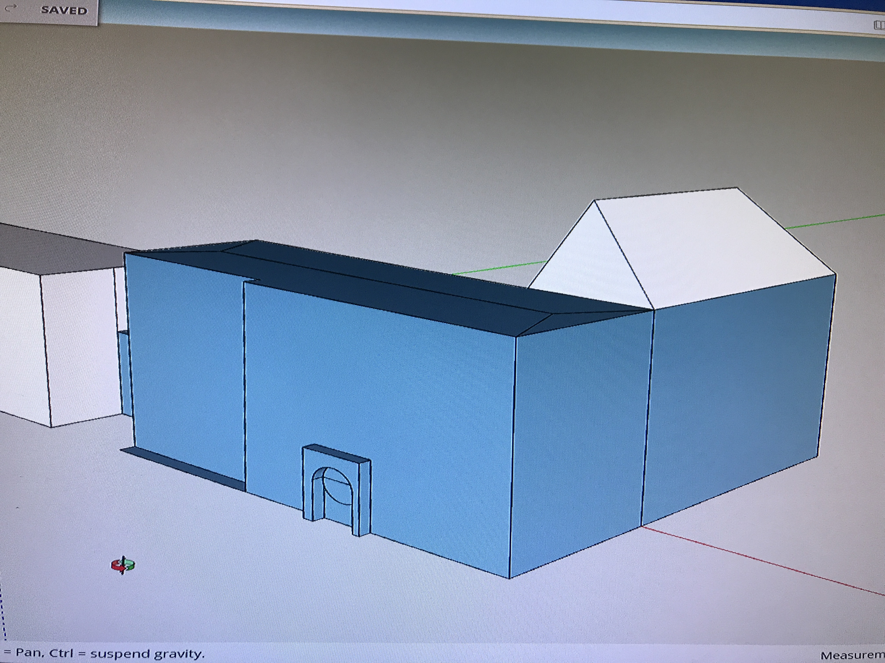
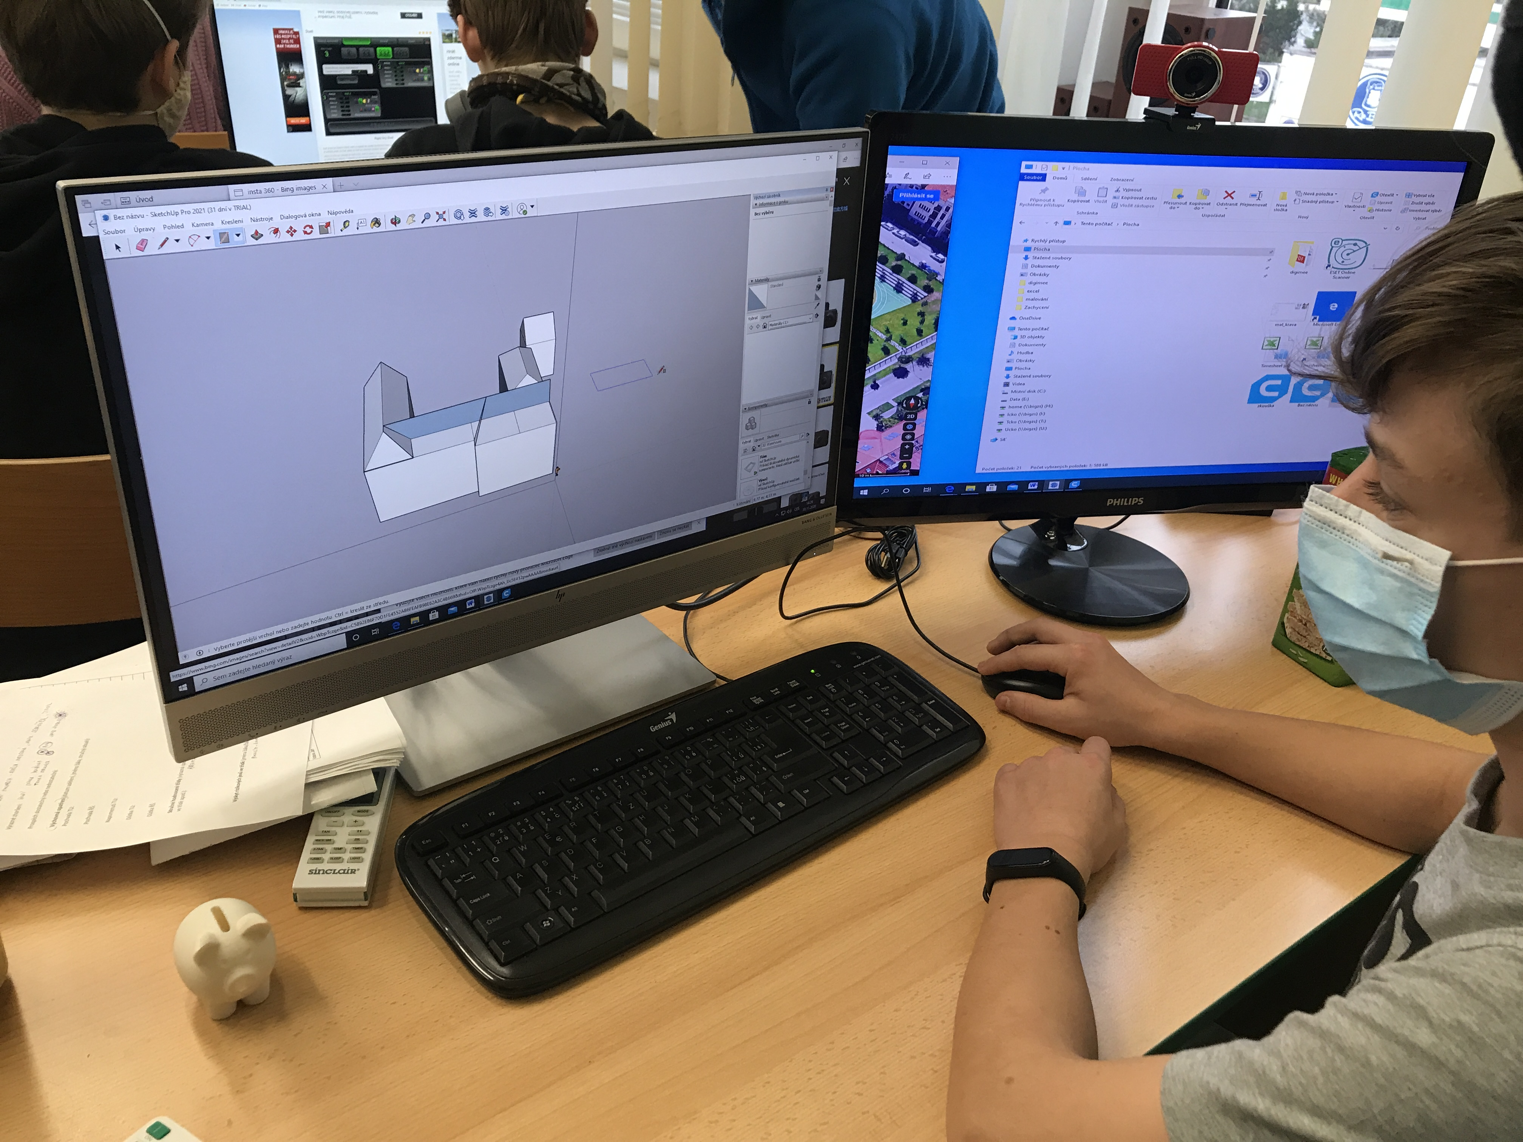

Drucken eines 3D-Modells des Schulgebäudes / Prototyp eines Schulgebäudes

Die Schüler:innen hatten eine Idee, dass wir das Modell zunächst in einer kleinen Version im 3D-Druckverfahren drucken könnten und dass wir alle Stockwerke und das Dach separat drucken sollten. Wir wollten testen, ob der Druck erfolgreich sein und ob es keine Komplikationen geben würde. Unter Aufsicht der Lehrer:innen erstellten die Schüler:innen die einzelnen Etagen des Modells und stellten die Parameter für den Druck in Ultimaker Cura ein.

Verfahren
In SketchUp verwendeten wir Blade, um das Modell in einzelne Stockwerke und das Dach zu unterteilen.
Dann haben wir die Datei in Ultimaker Cura geöffnet und die Parameter für den 3D-Druck eingestellt.
In den Druckeinstellungen haben wir uns entschieden, das Modell mit Außenwänden ohne Innenfüllung zu drucken, deshalb haben wir die Fülldichte auf 0 % eingestellt.
Um alle architektonischen Elemente des Modells zu erhalten, haben wir in den Einstellungen die Option „Stützung generieren“ gewählt.
Als Nächstes wählten wir die Größe der einzelnen Etagen. Da ich den ersten Druck des Modells ausprobieren wollte, reichte mir die Größe von 65%.
Dann haben wir das Objekt zusammengefügt und die einzelnen Ebenen des Objekts für den Druck vorbereitet.
Wir haben die Datei auf einem SD-Kartenadapter unter dem Namen „1. Etage" mit der Dateierweiterung .code gespeichert. Diese konvertierte Datei kann für 3D-Druckzwecke verwendet werden.
Wir legten die SD-Karte in den 3D-Drucker ein und wählten im Menü die Option Print from TF.
Wir haben die entsprechende Datei von der SD-Karte ausgewählt und weitere Parameter eingestellt, um das bestmögliche Druckergebnis zu erzielen. Wir stellen die Druckgeschwindigkeit auf 110 °C, die Kopftemperatur (Nozzle) auf 205 °C und das Druckbett auf 60 °C.
Nach dem Ausdrucken der einzelnen Ebenen haben wir die Stützen mit einer Zange und Spachtel entfernt. Wir klebten die einzelnen Stockwerke mit dem Dach zusammen und erstellten einen Prototyp der Schule.
Zeitlicher Aufwand: 4-5 Stunden
Bemerkung:
Wir müssen die Druckparameter nicht für jedes Stockwerk einzeln einstellen. In den Druckeinstellungen können Sie im Voraus ein Profil mit den gewünschten Parametern erstellen. Auf diese Weise müssen wir die einzelnen Parametereinstellungen nicht wiederholen.

Foto
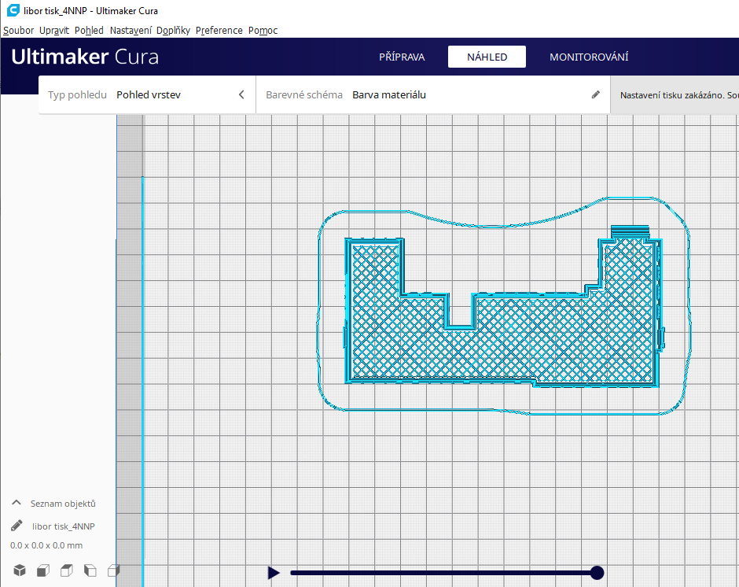
Das Bild zeigt einen Ausschnitt aus dem vierten Stock.

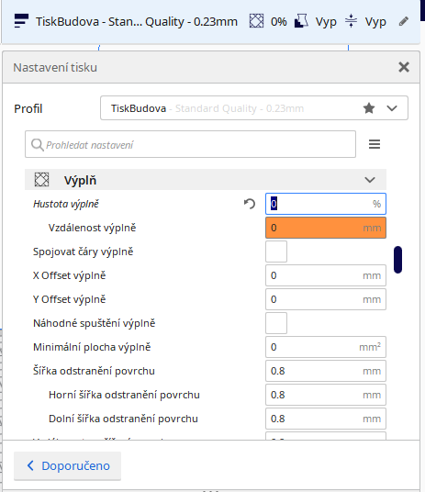
Einstellung der Parameter für den Druck in Cura Ultimaker

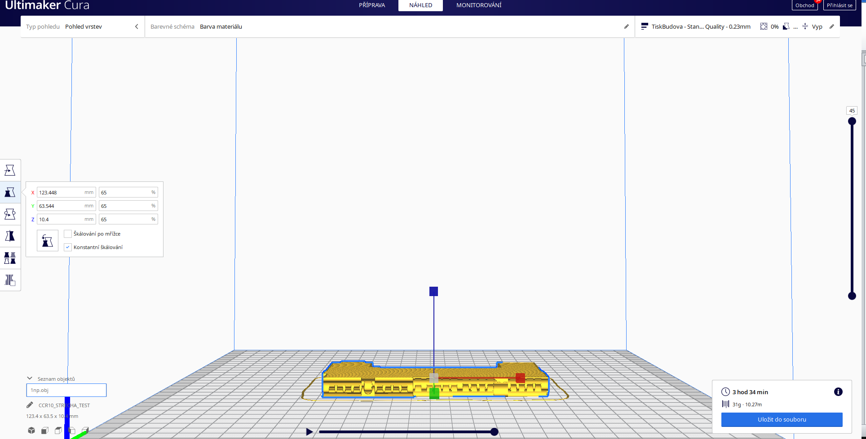
Beispiel - Einstellung der Etagengröße in Cura Ultimaker

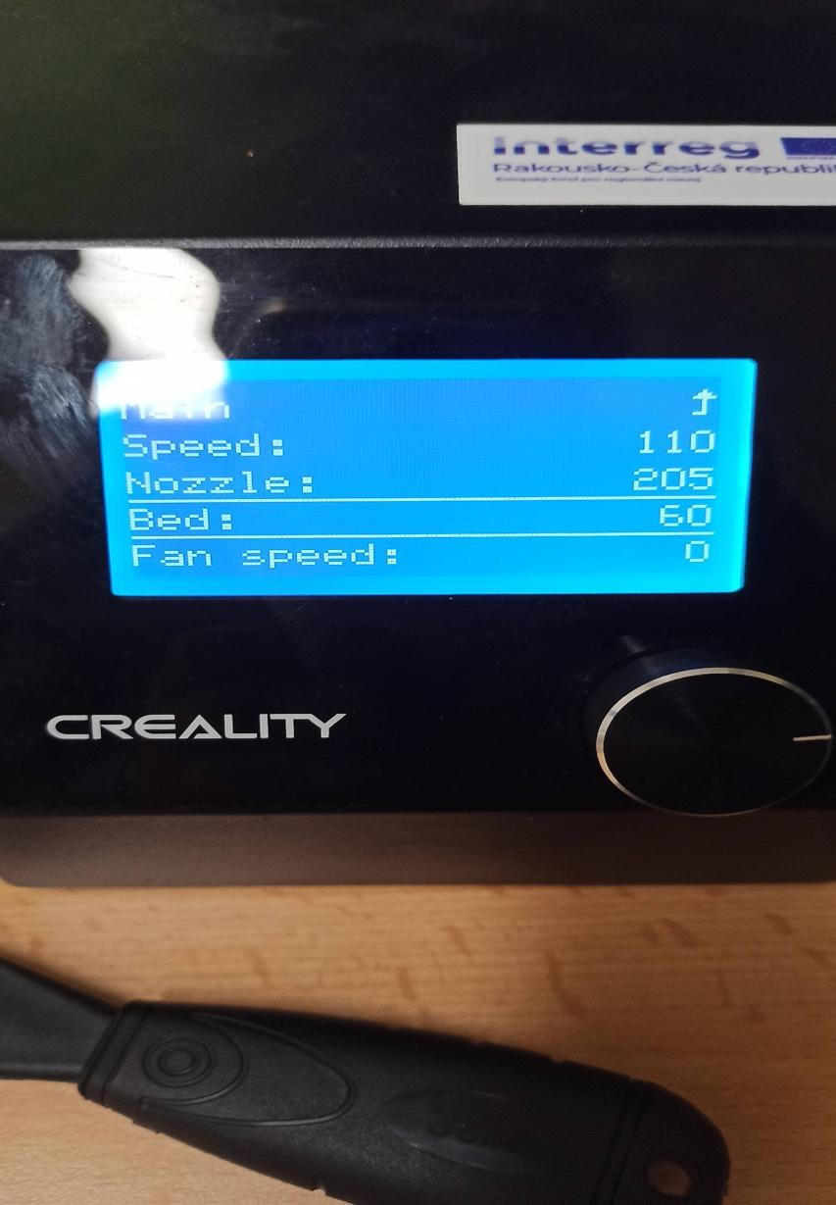
Einrichten eines 3D-Druckers vor dem Druck eines verkleinerten Modells

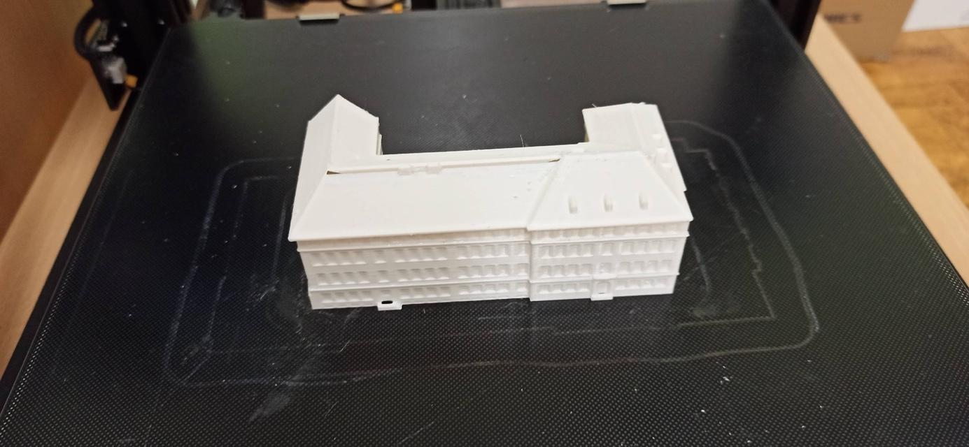
Geklebtes Modell des Schulgebäude-Prototyps

Zielmodell des Schulgebäudes

Der gedruckte Prototyp des Schulgebäudes zeigte uns, dass das in SketchUp erstellte Schulmodell erfolgreich war. Die Schüler:innen waren sich einig, dass sie das Modell des Schulgebäudes für den Abschlusswettbewerb so groß wie möglich drucken wollten.
Wir haben das Objekt in SketchUp mehr als zweimal vergrößert.
Als Nächstes wussten wir, dass das Modell die von uns gewählte Größe haben und in mindestens drei Teile unterteilt sein musste, damit der Druck des Gebäudes auf das Druckbett passte.
Nach den Erfahrungen mit früheren Versuchen, das Gebäude zu drucken, war klar, dass wir zumindest eine Innenfüllung für das Gebäude wählen mussten, damit wir das Modell in einem größeren Format drucken konnten und keine Probleme beim Drucken auftraten.

Verfahren
In SketchUp haben wir die einzelnen Etagen mit dem Dach zu einem kompletten Gebäude zusammengefügt. Das Druckbett des 3D-Druckers war zu klein, um das gesamte Objekt zu drucken, deswegen teilten wir das Objekt in drei Teile. Das Verfahren ist wie folgt:
Wir erstellen ein Objekt, das keine Tiefe hat, sondern nur ein gezeichnetes Quadrat ist, das nicht gezogen wird. Das Quadrat zeichnen wir um den ausgeschnittenen Teil auf dem Gebäude. Dann markieren wir das Gebäude und das Quadrat und wählen die Funktion Subtract. Anschließend drücken wir die beiden Teile auseinander und säubern die verbleibenden Abschnitte mit dem Radiergummi, damit der Block gleichmäßig und ohne unfertige Abschnitte ist.
Wir haben jeden Teil als eine einzige druckbare Datei gespeichert.
Dann öffneten wir jeden Teil des Gebäudes in Ultimaker Cura und stellten die Druckparameter ein.
Wir haben das Gebäude gedruckt, ohne Stütze zu generieren. Diesmal setzen wir die Fülldichte auf 20 %. Anschließend haben wir das Objekt in allen drei Achsen x, y, z auf 150 % vergrößert.
Dann haben wir die Datei auf einer SD-Karte gespeichert und sie in den 3D-Drucker eingelegt.
Im Menü haben wir Print from TF gewählt. Dann haben wir alle drei Teile nacheinander gedruckt.
Wir haben die entsprechende Datei von der SD-Karte ausgewählt und weitere Parameter eingestellt, um das bestmögliche Druckergebnis zu erzielen. Wir stellen die Druckgeschwindigkeit auf 110 °C, die Kopftemperatur (Nozzle) auf 205 °C und die Druckbetttemperatur auf 60 °C.
Im nächsten Schritt haben wir alle drei Teile mit einem Spachtel von dem Druckbett abgezogen.
Wir klebten alle drei Teile zusammen und fingen an, das Schuldach rot anzumalen.
Zeitlicher Aufwand: 3 Stunden Arbeit in SketchUp, 12 Stunden Druck eines Teils, insgesamt 36 Stunden Druck aller drei Teile.

Foto
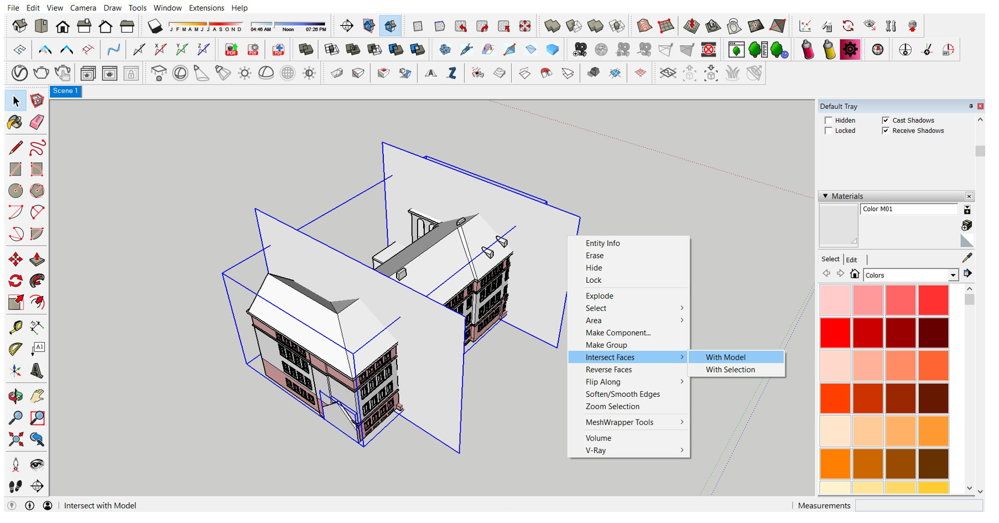
Gebäudeteilung in SketchUp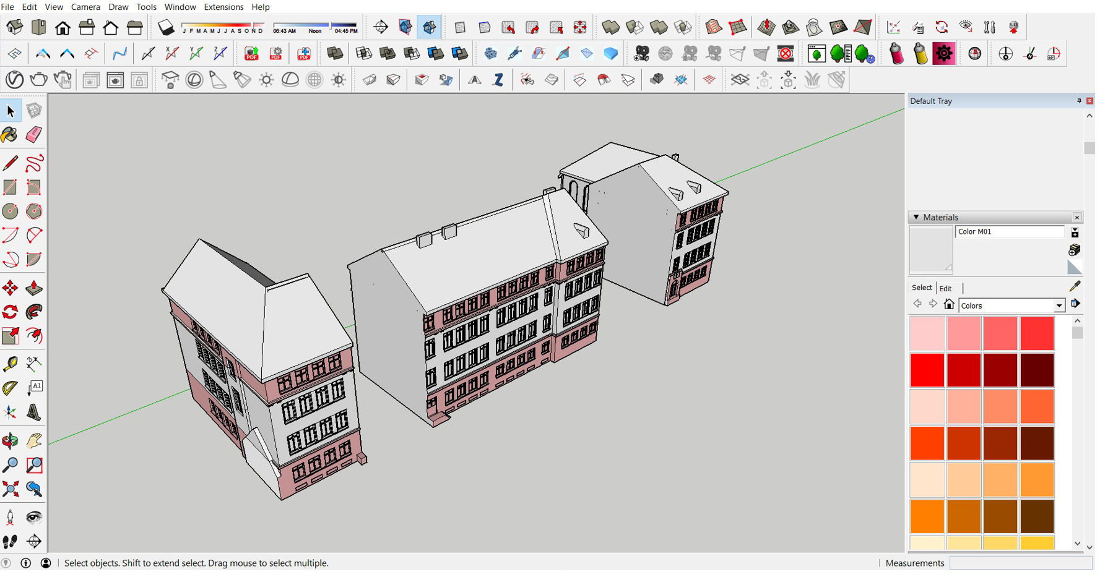
Ergebnis
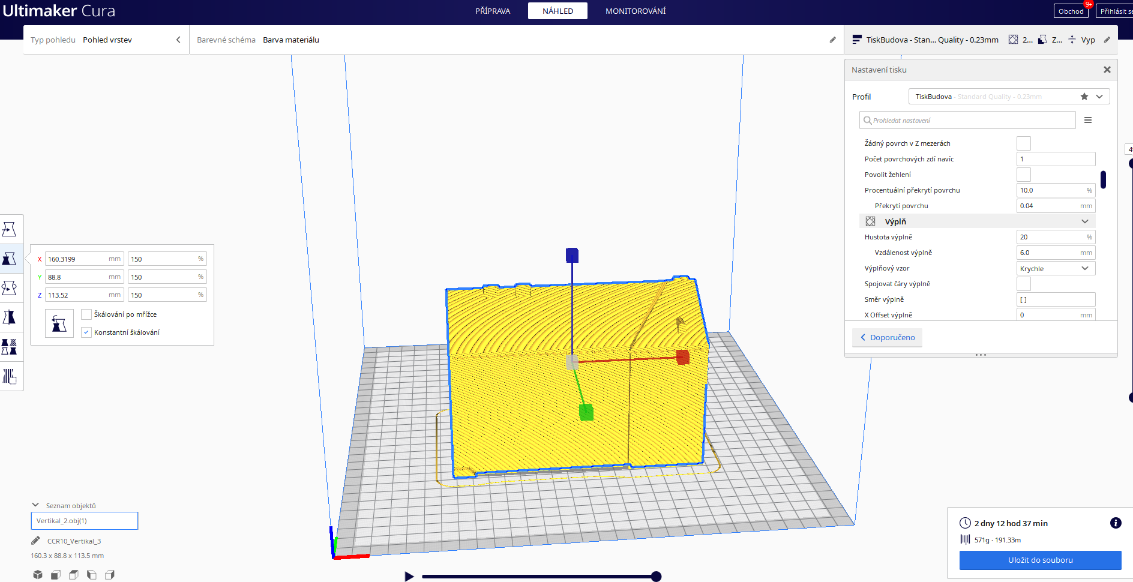
Konfigurieren und Zusammenführen eines Teils in Ultimaker Cura

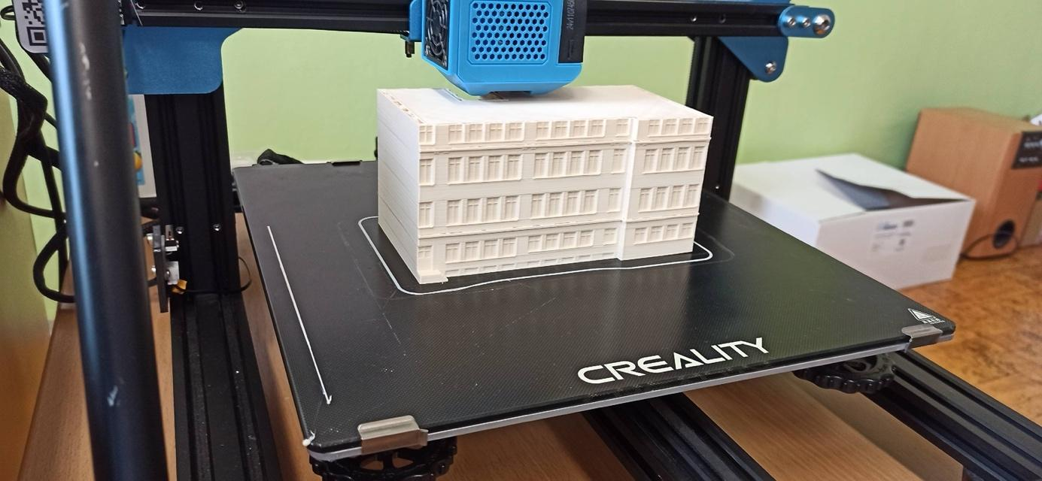

Druck des mittleren Teils des Gebäudes
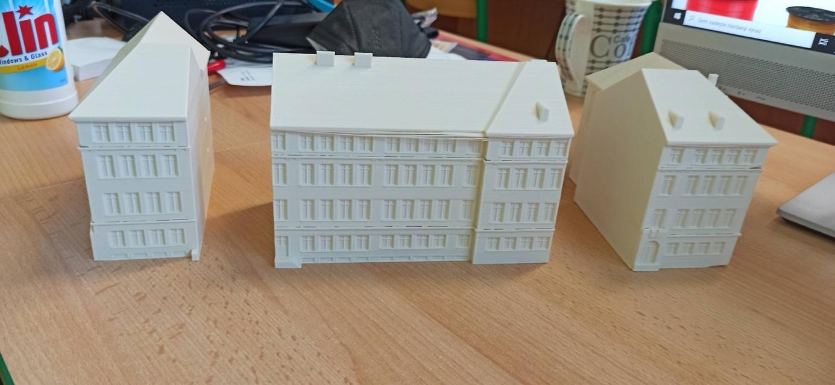

Im nächsten Schritt klebten wir alle drei Teile zusammen und begannen, die Schule zu bemalen.
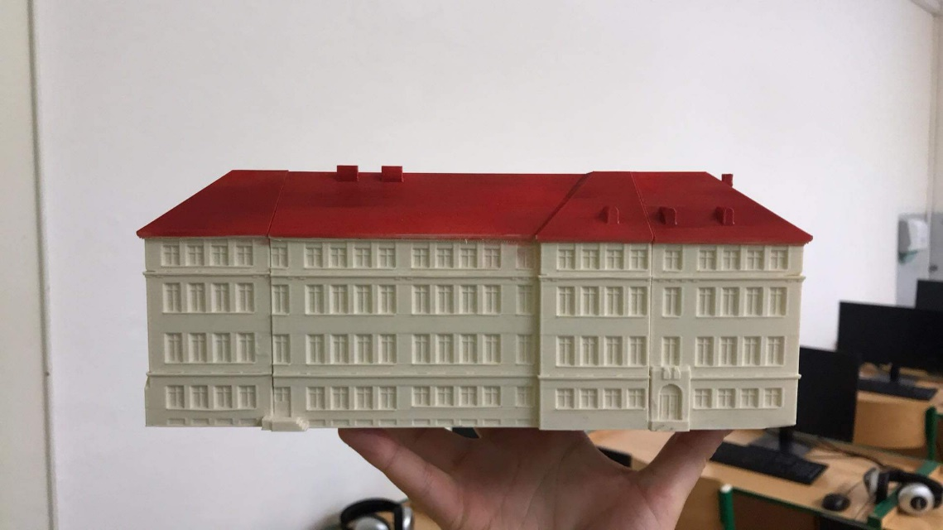

Probleme mit dem 3D-Drucker

Beim Drucken mit dem 3D-Drucker stießen wir nach und nach auf Probleme, die wir während des Druckvorgangs lösen mussten.
Bei häufigem Druck beispielsweise würde das Druckbett aus dem Gleichgewicht geraten und der Druck würde von Anfang an verderben. Die Kalibrierung des Druckbetts bestand darin, dass die äußersten Räder angezogen oder gelockert wurden, sodass das Druckbett in die Gleichgewichtslage kam.
Nach der Neukalibrierung mussten wir auch die richtige Kopfhöhe über dem Druckbett einstellen, um die erste Schicht korrekt zu drucken. Mit der Babystep Z-Funktion direkt im Druckermenü haben wir versucht, die Kopfgröße einzustellen und dann jedes Mal die erste Lage zu drucken, bis der Druck erfolgreich war.
Ein weiteres Problem war die Oberflächenhaftung (d. h. die Adhäsion), die sich mit der Zeit verschlechterte, sodass die erste Filamentschicht nicht mehr gut auf dem Druckbett haftete. Wir haben dieses Problem gelöst, indem wir das Druckbett mit einem Tuch und Alkoholspray gereinigt haben. Wir haben dann eine Schicht Klebstoff aufgetragen und das Problem war gelöst.

Foto

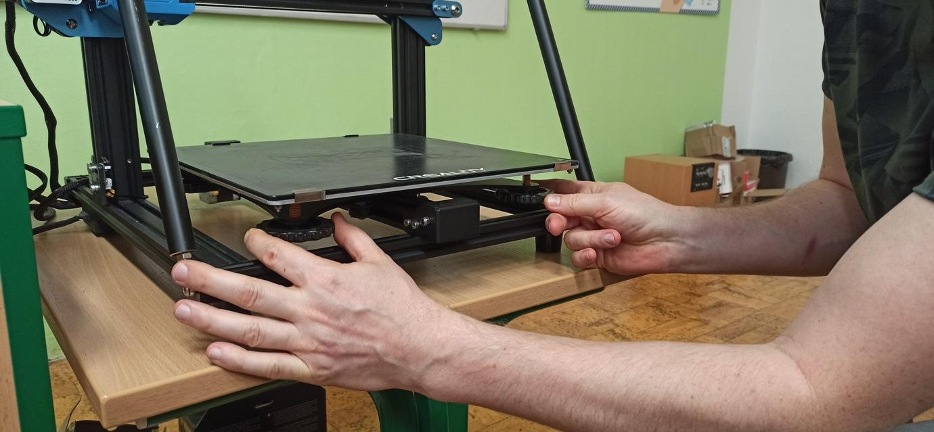

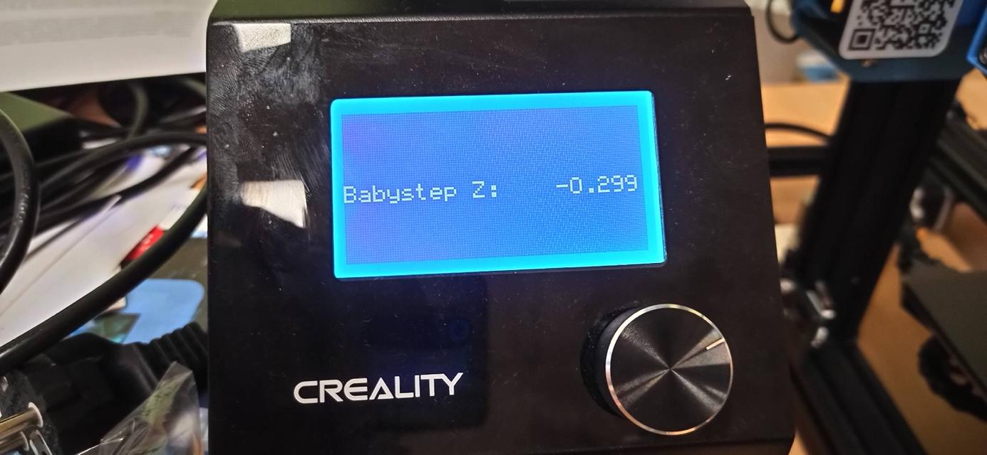

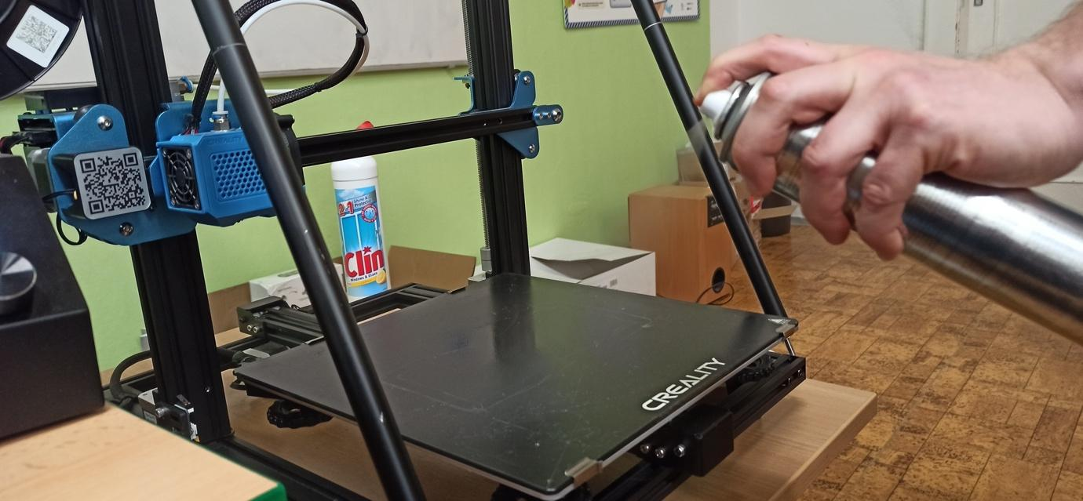

Fazit und Beitrag des Projekts
- Erstellung des glaubwürdigsten digitalen Modells des Schulgebäudes in SketchUp.
- Mit einem 3D-Drucker gedrucktes Modell des Schulgebäudes, das für die Präsentation der Schule verwendet wurde.
- Erwerb und Steigerung der digitalen 3D-Kompetenzen von Schüler:innen und Lehrer:innen mit neuen Technologien, die bisher an unserer Schule nicht verfügbar waren.
- Problemlösung mithilfe digitaler Technologien - Schüler:innen und Lehrer:innen werden in moderne Technologien eingeführt, lösen Probleme, während sie auf ein Ziel hinarbeiten, schlagen Lösungen vor, setzen eine Maßnahme um und bewerten den Erfolg ihrer Fortschritte auf dem Weg zum Ziel.
- Möglichkeit, mit dem Grafikprogramm SketchUp und einem 3D-Druckeran weiteren Projekten in Informatik- und Arbeitsweltkursen zu arbeiten.

Ein Programm zur endgültigen Einstellung der wichtigsten 3D-Druckparameter.

